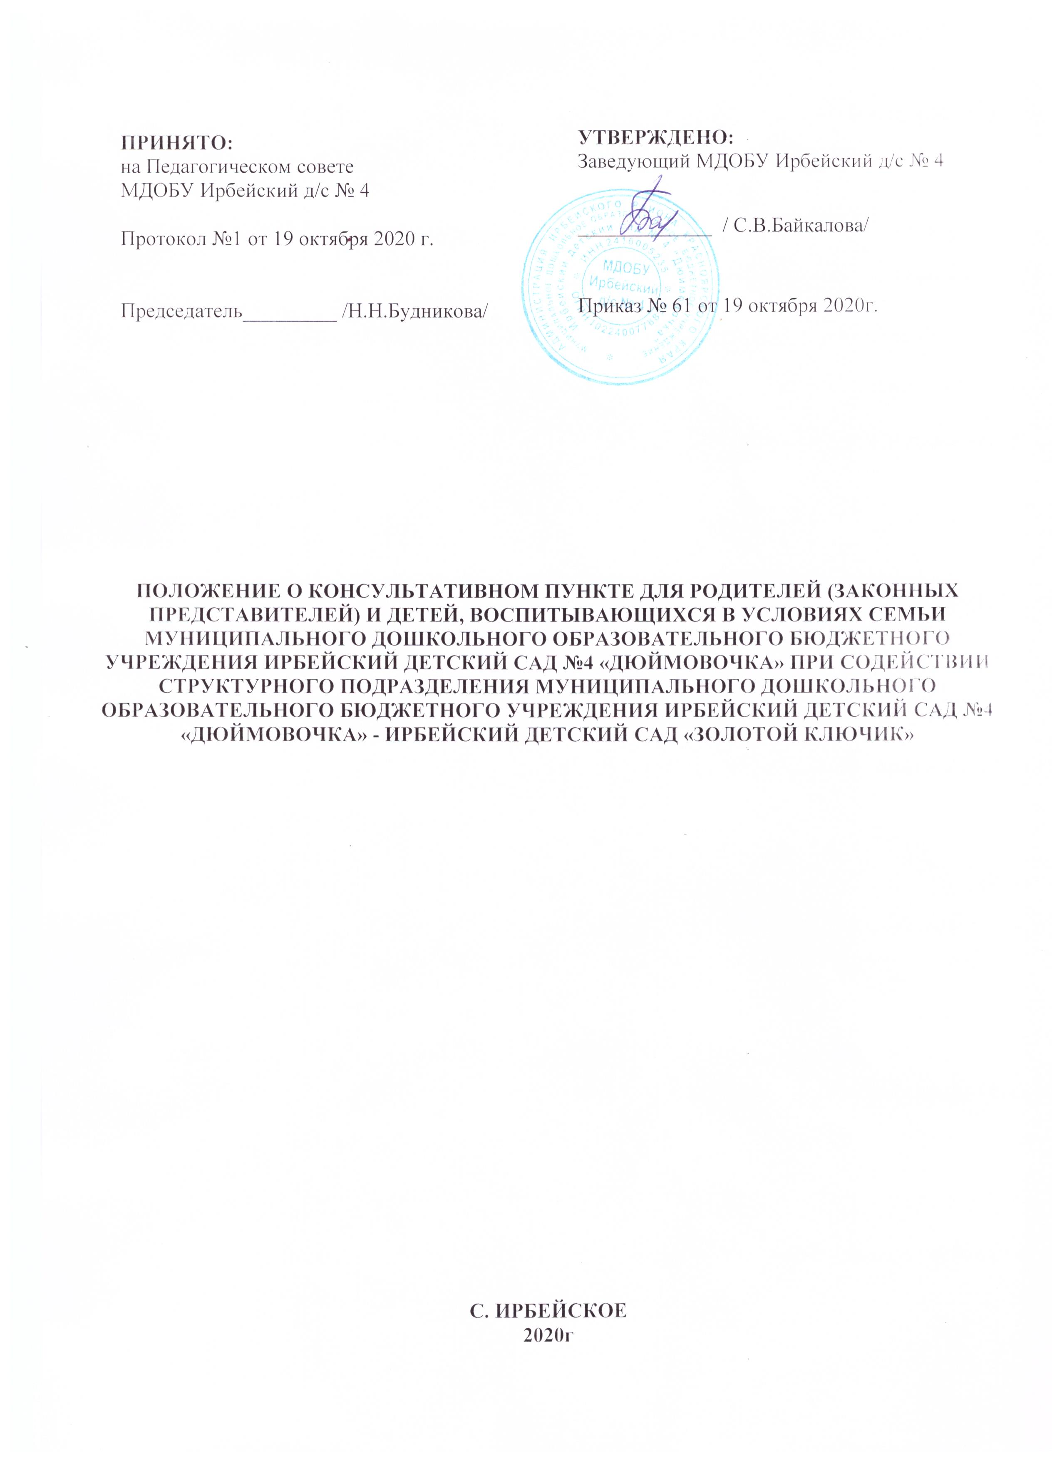
1.Общие положения
1.1. Настоящее «Положение о консультативном пункте по оказанию методической, диагностической и консультативной помощи, семьям воспитывающим детей дошкольного возраста», (далее - положение), определяет порядок создания деятельности консультативного пункта по оказанию педагогической помощи семьям, воспитывающим детей дошкольного возраста на дому для Муниципального дошкольного образовательного бюджетного учреждения Ирбейский детский сад № 4 «Дюймовочка» (далее- образовательная организация) при содействии структурного подразделения образовательной организации Муниципального дошкольного образовательного бюджетного учреждения Ирбейский детский сад № 4«Дюймовочка» – Ирбейский детский сад «Золотой ключик», разработано в целях обеспечения соблюдения прав граждан в рамках организации предоставления общедоступного дошкольного образования на территории Ирбейского района.
1.2. Настоящее положение разработано в соответствии с Законом РФ «Об образовании», Конвенции о правах ребёнка, статьи 43 Конституции Российской Федерации, письмом Минобрнауки России от 31.01.2008 № 03-133 «О внедрении различных моделей обеспечения равных стартовых возможностей получения общего образования для детей из разных социальных групп и слоёв населения», », регламентирует деятельность консультативного пункта для родителей (законных представителей) и их детей в возрасте от трех до семи лет, не посещающих дошкольные образовательные учреждения.
1.3. Положение призвано регулировать деятельность консультативного пункта для родителей (законных представителей) и детей, воспитывающихся в условиях семьи, Муниципального дошкольного образовательного бюджетного учреждения Ирбейский детский сад № 4 «Дюймовочка» (далее- образовательная организация) и структурного подразделения образовательной организации Муниципального дошкольного образовательного бюджетного учреждения Ирбейский детский сад № 4«Дюймовочка» – Ирбейский детский сад «Золотой ключик»;
1.4. Консультационный пункт, в своей деятельности руководствуется законом Российской Федерации «Об образовании», типовым положением о дошкольном образовании учреждении и другими нормативными правовыми актами по вопросам образования, социальной зашиты прав и интересов детей.

2. Цели, задачи и принципы работы консультативного пункта
2.1. Цели создания консультативного пункта:
• обеспечение доступности дошкольного образования;
• выравнивание стартовых возможностей детей, не посещающих образовательную организацию, при поступлении в школу;
• обеспечение единства и преемственности семейного и дошкольного воспитания;
• повышение педагогической компетентности родителей (законных представителей), воспитывающих детей дошкольного возраста на дому.
2.2. Основные задачи консультативного пункта:
• оказание консультативной помощи родителям (законным представителям) и повышение их психологической компетентности в вопросах воспитания, обучения и развития ребёнка;
• диагностика особенностей развития интеллектуальной, эмоциональной и волевой сфер детей;
• оказания дошкольникам содействия в социализации;
• обеспечение успешной адаптации детей при поступлении в образовательную организацию или школу;
• информирование родителей (законных представителей) об учреждениях системы образования, которые могут оказать квалифицированную помощь ребёнку в соответствии с его индивидуальными особенностями.
2.3. Принципы деятельности консультативного пункта:
• личностно – ориентированный подход к работе с детьми и родителями (законными представителями);
• сотрудничество субъектов социально – педагогического пространства;
• открытость системы воспитания.
3. Организация деятельности консультативного пункта
3.1. Консультативный пункт на базе Муниципального дошкольного образовательного бюджетного учреждения Ирбейского детского сада № 4 «Дюймовочка», при содействии структурного подразделения Муниципального дошкольного образовательного бюджетного учреждения Ирбейский детский сад № 4«Дюймовочка» – Ирбейский детский сад «Золотой ключик», открывается на основании приказа заведующего образовательной организации.
3.2. Организация консультативной и психолого – педагогической помощи родителям (законным представителям) строится на основе их взаимодействия с воспитателем, педагогом – психологом, учителем – логопедом, и другими специалистами. Консультирование родителей (законных представителей) может проводиться одним или несколькими специалистами одновременно.
3.3. Количество специалистов, привлекаемых к психолого – педагогической работе в консультативном пункте, определяется исходя из кадрового состава образовательной организации.
3.4. Управление и руководство организацией работы консультативного пункта в образовательной организации осуществляется в соответствии с настоящим положением.
3.5. Координирует работу консультативного пункта педагог-психолог на основании приказа заведующего образовательной организации.
3.6. Деятельность всех специалистов образовательной организации проходит в своё рабочее время.
3.7. Часы работы консультационного пункта определяются графиком работы специалистов.
3.8. Координатор организует работу консультативного пункта, в том числе:
- обеспечивает работу специалистов в соответствии с графиком работы консультативного пункта;
- определяет функциональные обязанности специалистов консультативного пункта для родителей (законных представителей) детей, не посещающих дошкольное образовательное учреждение;
- осуществляет учет работы специалистов консультативного пункта;
- обеспечивает дополнительное информирование населения через средства массовой информации о графике работы консультативного пункта;
- назначает ответственных педагогов за подготовку материалов консультирования.
3.9. Непосредственную работу с семьей осуществляют специалисты (заведующие, воспитатели, учитель-логопед, педагог-психолог, инструктор по физической культуре, медицинская сестра, музыкальный руководитель, дефектолог).

4. Формы работы и основное содержание деятельности консультативного пункта
4.1. Работа с родителями (законными представителями), воспитывающими детей дошкольного возраста на дому, в образовательной организации проводится в различных формах: групповых, подгрупповых, индивидуальных.
4.2. Работа консультативного пункта:
очные консультации для родителей (законных представителей);
заочные консультация на сайте образовательной организации;
совместные занятия с родителями и их детьми с целью обучения способам взаимодействия с ребёнком;
мастер – классы, тренинги, практические семинары для родителей (законных представителей) с привлечением специалистов образовательной организации (согласно утверждённому графику).
4.3. Консультирование родителей (законных представителей) детей, не посещающих образовательные организации может проводиться одним или несколькими специалистами одновременно.
4.4. Консультативный пункт работает один раз в месяц (каждая среда) согласно расписанию, утверждённому заведующим образовательной организации.

5.Права и ответственность
Родители имеют право:
5.1. Ha получение квалифицированной консультативной помощи, повышения
педагогической компетентности родителей по вопросам воспитания, психофизического
развития детей, индивидуальных возможностей и состояния здоровья детей.
5.2. На высказывание собственного мнения и обмен опытом воспитания детей.

Образовательная организация имеет право:
5.3. На внесение корректировок в план работы консультационного пункта с учётом интересов и потребностей родителей.
5.4. На предоставление квалифицированной консультативной и практической помощи родителям.

Ответственность:
5.6. Образовательная организация несут ответственность за выполнение закреплённых за ними задач и функций по организации работы консультационного пункта.

6. Контроль за деятельностью
6.1. Контроль над деятельностью консультативного пункта осуществляется заведующим образовательной организации.
6.2. Отчёт о деятельности консультационного пункта заслушивается на итоговом заседании педагогического совета образовательной организации.

7. Документация консультативного пункта
Ведение документации консультативного пункта выделяется в отдельное делопроизводство. Перечень документации консультативного пункта:
- график работы консультативного пункта;
- журнал посещаемости консультаций, мастер – классов, тренингов.
- Договор с родителями
- Приказ о создании консультативного пункта
- План работы консультативного пункта;
- Журнал регистрации родителей;
- журнал учёта работы КПв КП;
- Журнал предварительной записи в КП
- Статистический отчёт

8.Прочие условия
8.1. За получение консультативных услуг плата с родителей (законных представителей) не взимается.
8.2. Результативность работы консультативного пункта определяется отзывами родителей и наличием в образовательной организации методического материала.

